TP1 - Comment des organismes unicellulaires peuvent-ils réaliser toutes les fonctions nécessaires à leur survie ? (exemple de la paramécie)

Schémas à titrer et légender pour répondre au problème posé :

Rq : Le schéma A représente une paramécie et le schéma B représente une paramécie en division
Les éléments intervenant dans les fonctions de nutrition, de locomotion et de reproduction doivent être légendés et mis en relation avec la fonction réalisée.

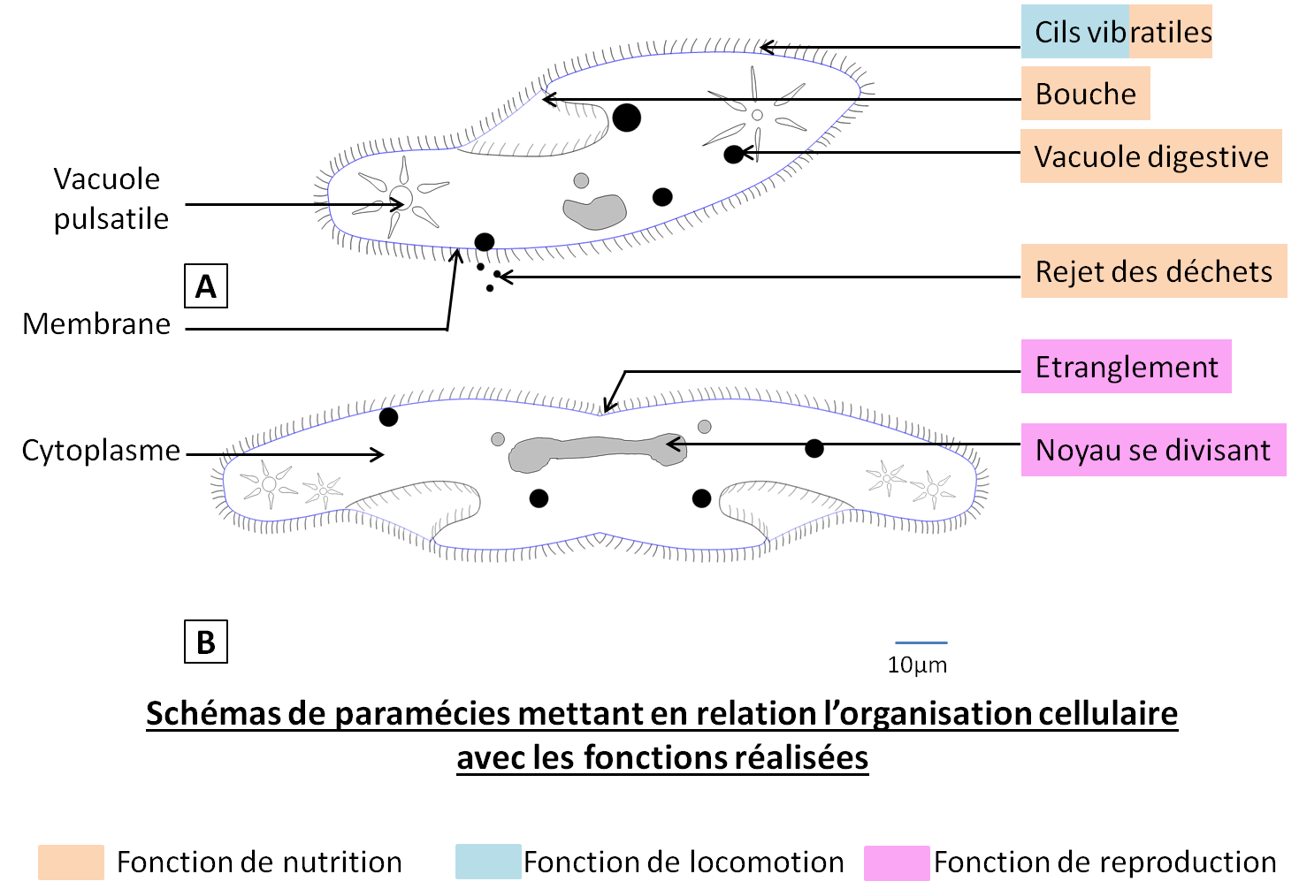

Commentaires :
- Réalisation de la fonction de locomotion :
Les battements synchronisés des cils vibratiles localisés sur toute la membrane plasmique de la paramécie permet sont déplacement.

- Réalisation de la fonction de nutrition :
Les aliments (bactéries par exemples) sont entrainés vers la « bouche » (ou péristome) grâce aux battements de cils vibratiles. Ces particules sont ensuite phagocytées et localisées dans une vacuole digestive. Les particules y sont digérées. Les déchets sont ensuite rejetés dans le milieu extérieur.

- Réalisation de la fonction de reproduction :
La paramécie se sépare en deux suite à un étranglement en son milieu. Le noyau s’étire et se sépare en deux grâce à cet étranglement. La bouche, ainsi que les vacuoles pulsatiles sont doublées et réparties équitablement dans les deux paramécies-filles obtenues.

